**Спортивный праздник,**

**посвященный всемирному дню сердца.**

**"ЧТО ЖЕ БЬЁТСЯ ТАМ В ГРУДИ?"**

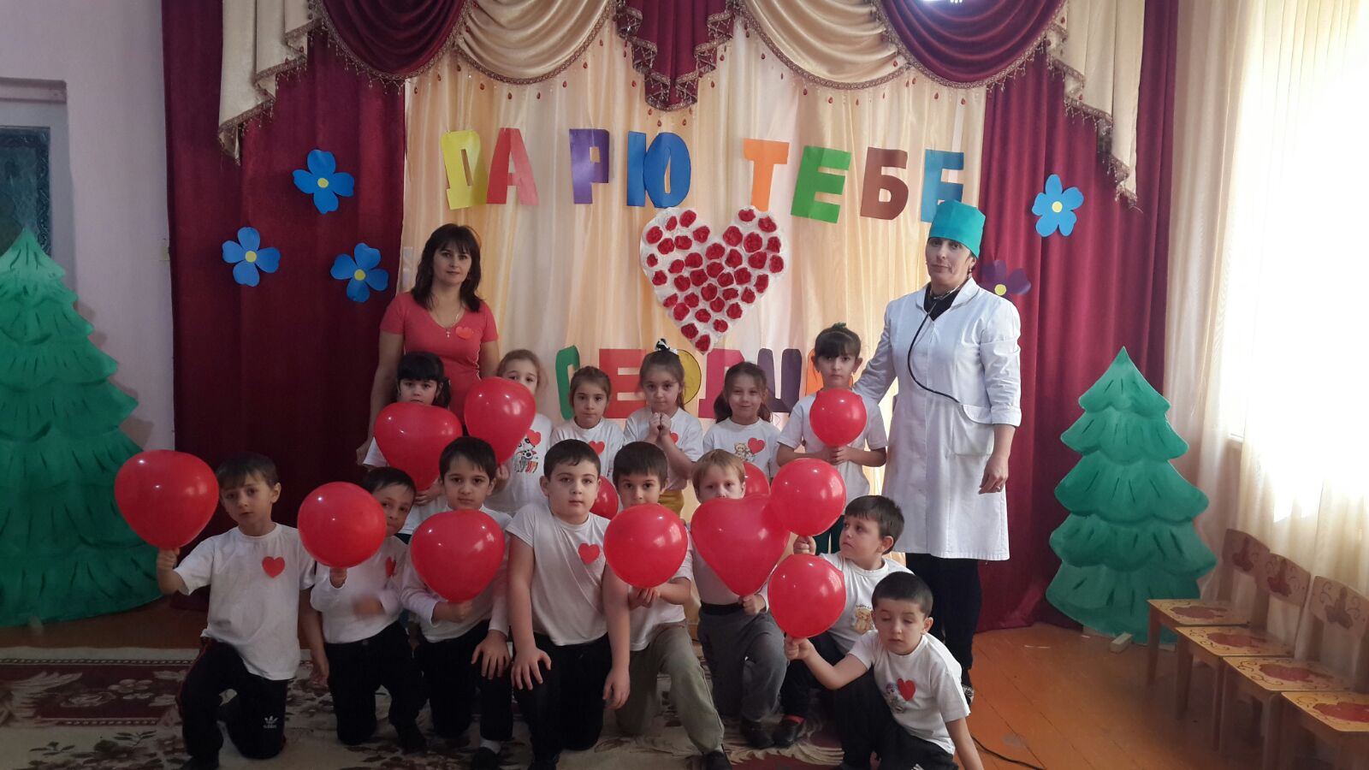

ЦЕЛЬ: - познакомить детей с внешним видом человеческого сердца и его значением для человека в доступной для дошкольников форме  
Задачи: - закрепить представления детей о том, что является опорой нашего организма и о необходимости выполнять физические упражнения для укрепления мышц;;  
- обучить правилам, при которых сердце сохраняется здоровым;  
- формировать интерес и осознанное отношение к выполнению физических упражнений;  
- воспитывать в детях потребность к здоровому образу жизни.

МАТЕРИАЛ И ОБОРУДОВАНИЕ:

- иллюстрации: схема скелета и мышц человека, сердце человека;  
- обручи;  
- гимнастические скамейки;  
- ориентиры;  
- мольберт;  
- вырезанные из картона "улыбающиеся сердечки";  
- магнитофон.

-мультимедиа.

ПРЕДВАРИТЕЛЬНАЯ РАБОТА:

- рассматривание с детьми иллюстраций с изображением строения тела человека в детской энциклопедии;  
- беседы с детьми о строении человека в доступной для дошкольников форме;  
- чтение книг о спорте и спортсменах;  
- рассматривание иллюстраций с изображением спортсменов;  
- беседы с детьми о пользе физ. упражнений и занятий спортом;  
- беседы с детьми о пользе здорового образа жизни.

АКТИВНЫЙ СЛОВАРЬ: физическая культура, спортивный зал, гимнастика, эстафета, скелет.

ПАССИВНЫЙ СЛОВАРЬ: сердечная мышца.

**ХОД ЗАНЯТИЯ:**

Дети заходят в спортивный зал и садятся на гимнастические скамейки. На экране появляется изображение сердца.

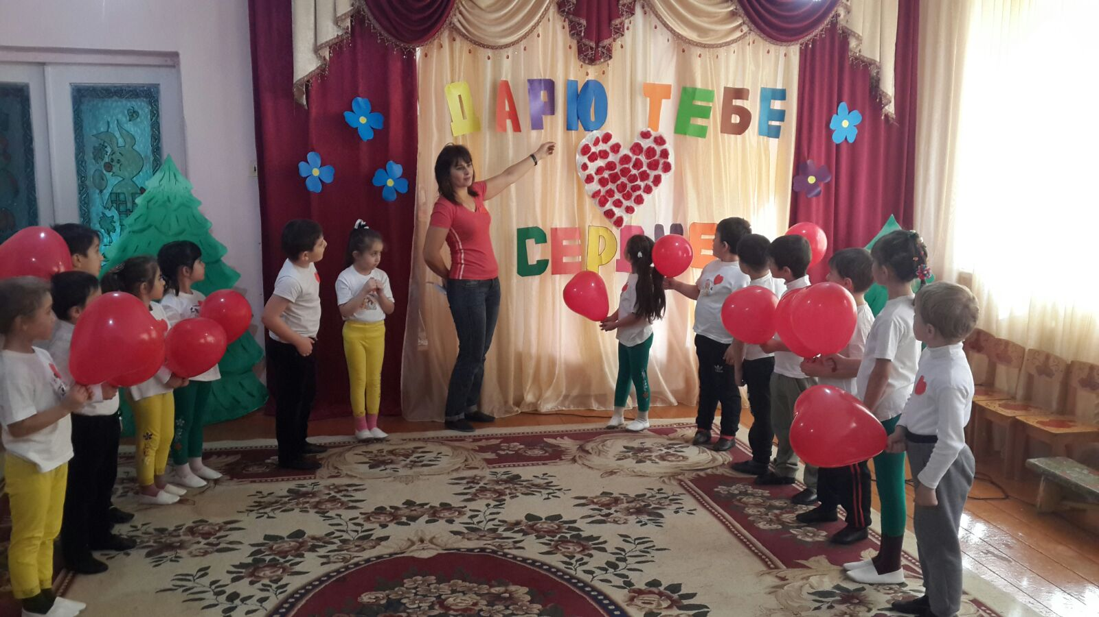

Всемирный день сердца (World Heart Day), отмечаемый ежегодно в последнее воскресенье сентября, впервые был организован в 1999 году по инициативе Всемирной федерации сердца. Эту акцию поддержали Всемирная организация здравоохранения (ВОЗ), ЮНЕСКО и другие значимые организации. Цель введения новой даты — повысить осознание в обществе опасности, которая вызвана эпидемией сердечно-сосудистых заболеваний в мире, а также инициировать всеобъемлющие профилактические меры в отношении ишемической болезни и мозгового инсульта во всех группах населения. Всемирный день сердца проводится под девизом «Сердце для жизни». В настоящее время сердечно-сосудистые заболевания являются главной причиной смерти в мире: ежегодно они уносят более 17 миллионов человеческих жизней. Факторы риска возникновения сердечно-сосудистых заболеваний и инсульта включают повышенные кровяное давление, уровень холестерина и глюкозы в крови, курение, недостаточное потребление овощей и фруктов, повышенный вес, ожирение и физическую инертность.

**Вед.** Ребята, сегодня мы с вами познакомимся с органом тела человека - с сердцем, а сначала давайте вспомним занятие, на котором мы знакомились со строением своего тела. Что является опорой нашего организма?  
Ответы детей. Опорой нашего организма является скелет, кости.  
Показ детям схемы скелета человека.  
**Вед.** Что приводит в движение скелет и все наше тело?  
Дети. Скелет и все наше тело в движение приводят мышцы.   
**Вед.** К чему прикреплены мышцы?  
Дети. Мышцы прикреплены к скелету, костям.  
Показ схемы строения человека с мышцами.  
**Вед.** Что необходимо делать для укрепления наших мышц?  
Дети. Для укрепления мышц нужно заниматься физкультурой и спортом.  
**Вед.** Ребята, покажите мышцы рук, ног.  
(Дети показывают.)  
**Вед.** А вы, ребята, занимаетесь физкультурой?  
Ответы детей.   
**Вед.** Ребята, где вы занимаетесь физкультурой?  
Ответы детей.  
**Вед.** Молодцы ребята! А теперь послушайте песенку, которая состоит из двух слов: "тук - тук".  
(Прослушивание фонограммы биение сердца человека.)  
**Вед.** Ребята, так бьется сердце человека. Такую же песенку исполняет и сердце каждого из вас. Вы ее можете услышать в любую минуту. Сердце находится в грудной клетке с левой стороны.  
(Показывают детям.)   
**Вед.** Ребята приложите ладошку к груди с левой стороны. Чувствуете, как оно бьется? (Ответы детей.)

**Вед.** Показывает иллюстрацию с изображением сердца человека.   
Это сердце человека. Размером сердце с апельсин или с ваш кулачок. Сожмите ладошку в кулачок.  
(Дети выполняют задание за воспитателем.)  
**Вед.** Вот такого размера ваше сердце. Несмотря на свой небольшой размер, сердце каждый день делает очень много ударов - 12 тысяч - это очень много. И когда вы двигаетесь, и когда вы спите, сердце работает - "тук - тук" - поет свою песенку. Поэтому мы должны его беречь, заботится о его состоянии. Ребята, какую песенку поет наше сердце?  
(Ответы детей.)  
В**-ль.** Много ли ударов делает наше сердце за день?

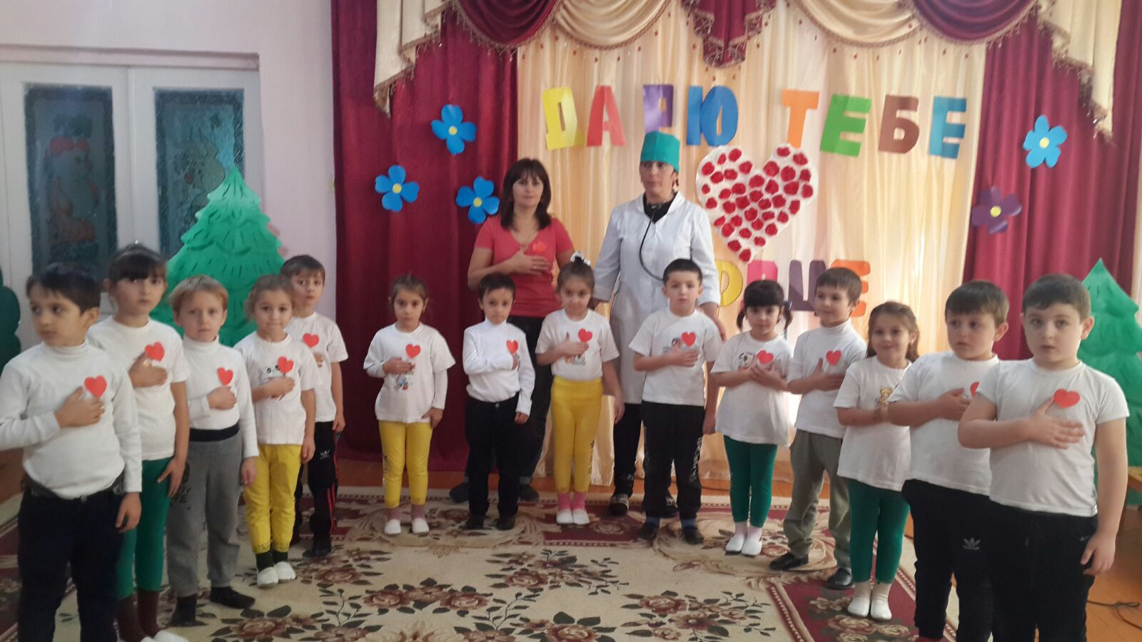

 Какого размера ваше сердце?  
Ребята, вы уже знаете, что физические упражнения укрепляют мышцы рук, ног, туловища, делают их сильнее. А ведь сердце тоже мышца. Вот и выходит, что регулярные занятия физкультурой и подвижные игры укрепляют сердечную мышцу. А если сидеть целыми днями без движений, например, смотреть телевизор, или играть в компьютерные игры, то сердце может перестать, хорошо работать. Давайте назовем полезные упражнения для укрепления мышц и подвижные игры.  
(Ответы детей.)

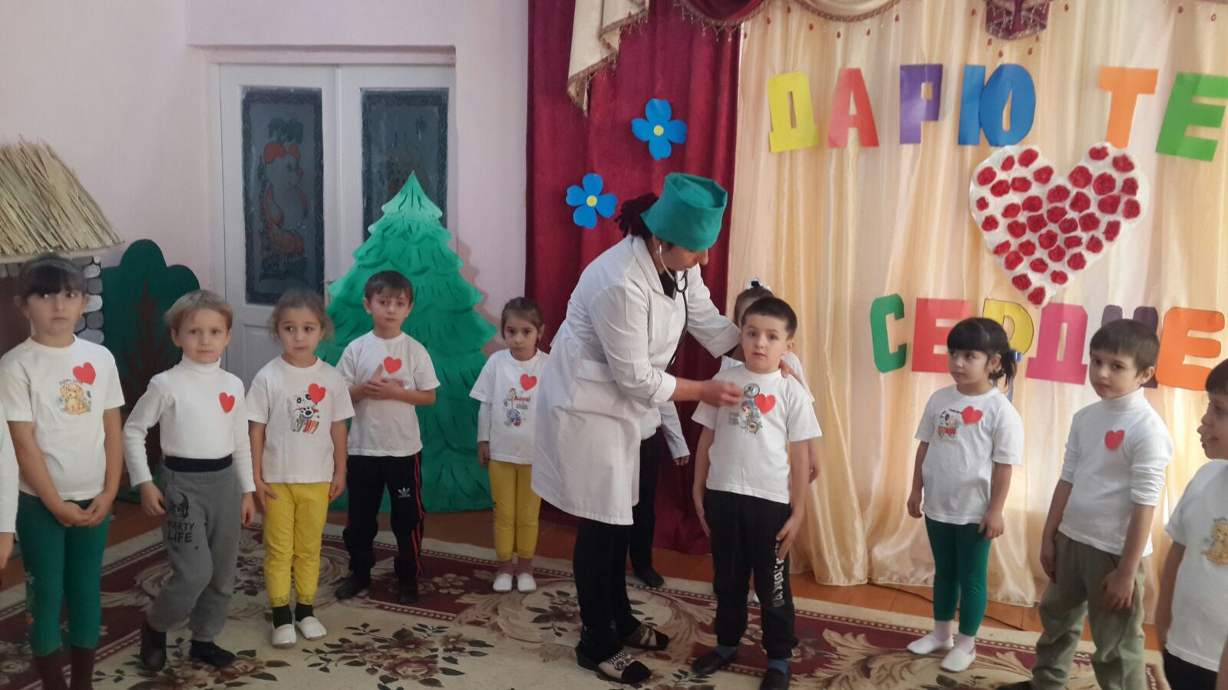

**Вед.** А сейчас мы выполним несколько упражнений, которые вы назвали.   
(Дети строятся в колонны и несколько детей, по одному показываю упражнения, а остальные выполняют.)  
**Вед.** Молодцы, дети, вы много знаете полезных упражнений для укрепления мышц, садитесь. Дети, как вы думаете, какие виды спорта наиболее полезны для укрепления сердечной мышцы?  
Молодцы, ребята, правильно, а сейчас мы будем соревноваться. Разделимся на две команды.   
Дети перестраиваются в две колонны, встают возле ориентиров.  
**Первая эстафета "Кто быстрее?"** Прыжки на двух ногах с продвижение вперед.  
**Вторая эстафета "Догони обруч"** Прокатывание обруча одной рукой вперед**Третья эстафета «Пронеси мяч»** Перенести мяч на ракетке.

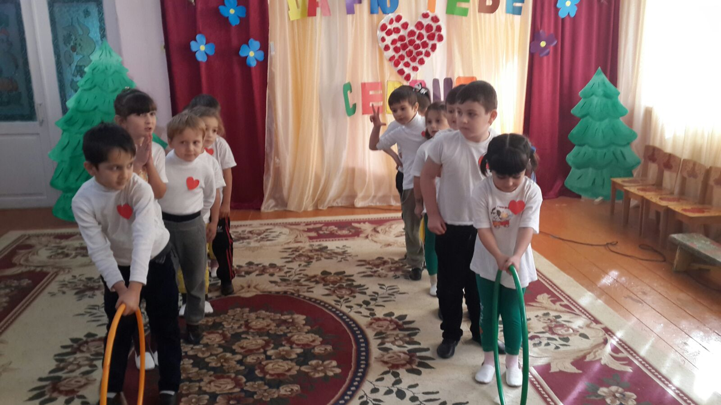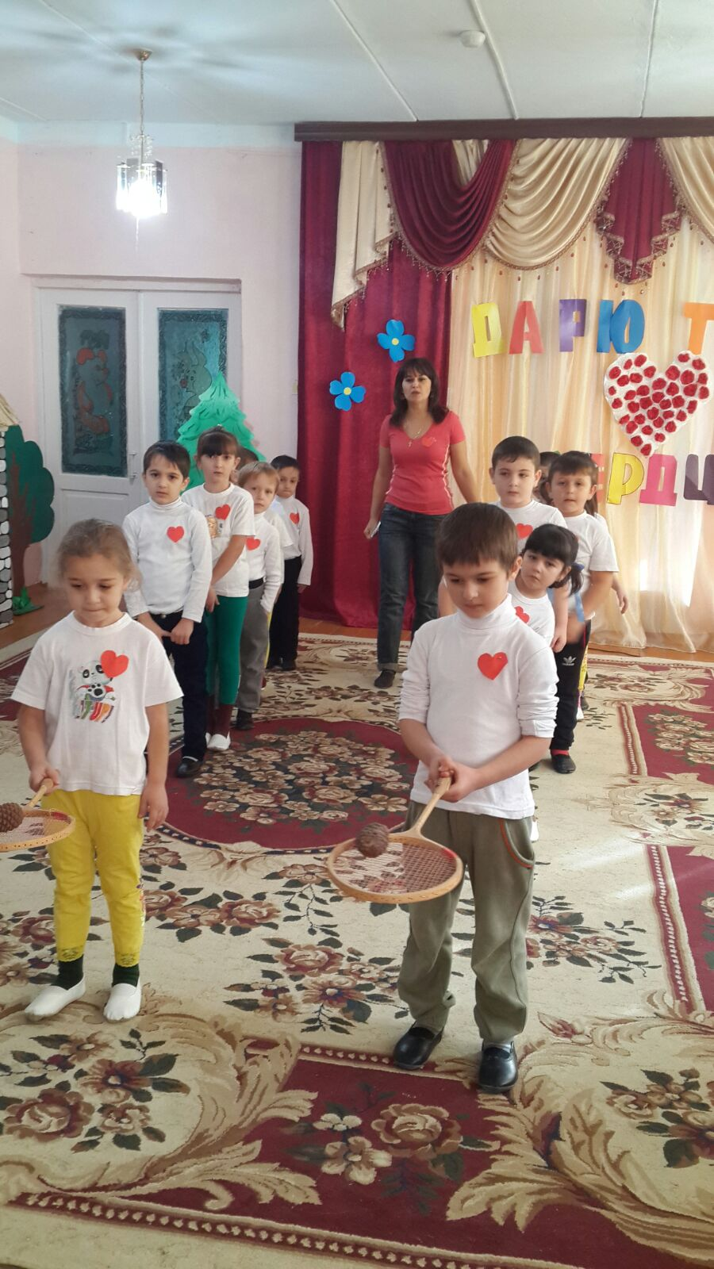

Молодцы, ребята. Вы побегали, попрыгали и сердце стало биться сильнее и быстрее. Чувствуете, как стучит сердце, и как вы учащенно дышите, положите ладошку на грудь с левой стороны. (Дети прикладываю ладошку к сердцу.)  
Выполним дыхательные упражнения, чтобы восстановить спокойное дыхание и чтобы ваше сердце отдохнуло.

Дети выполняют дыхательные упражнения: «Осенние листочки»:

Утром в лес мы идем, листья сыплются дождем, под ногами шелестят и летят…

«Шарик»:    Надуваем быстро шарик, он становиться большой. Вдруг шар лопнул, воздух вышел – стал он тонкий и худой.

**Вед.** Скажите, ребята, чем отличается биение сердца, которое вы чувствовали в начале занятия и биение вашего сердца сейчас?  
(Ответы детей.)  
**Вед.** Правильно, ребята, садитесь на скамейки. Ребята, после быстрого бега ваше сердце бьется сильнее, быстрее. Это очень полезно, потому что такая тренировка укрепляет сердечную мышцу. Сердце может сильно биться и от волнения, например, когда вы переживаете на соревнованиях за свою команду. Как только соревнования заканчиваются, сердце успокаивается и возвращается к своему нормальному ритму. Но и в этом случае необходимо помогать своему сердцу, вспомните, какое оно маленькое. За день вы много двигаетесь, испытываете множество впечатлений, поэтому необходимо вовремя отдыхать. Именно поэтому вы ложитесь днем спать, а вечером ваши мамы и папы укладывают вас спать на ночь. Когда вы отдыхаете, сердце тоже отдыхает и бьется медленнее. Ребята, когда сердце бьется медленнее?  
Когда сердце бьется быстрее? Почему детям нужно днем спать? Ребята, послушайте правила, соблюдая которые вы сохраните свое сердце здоровым:  
1. Регулярно занимайтесь физкультурой, играйте в подвижные игры.  
2. Обязательно спите днем, вовремя ложитесь спать на ночь.  
3. Кушайте полезные продукты: овощи, фрукты, каши, молоко, рыбу, мясо, творог.  
4. Если вы больны, лежите в постели столько времени, сколько скажет врач.  
(На каждое правило показывает иллюстрацию.)  
**Вед.** Ребята, какие правила вы запомнили?  
Молодцы, правильно.  
Итак, ребята, с каким органом тела человека вы сегодня познакомились? Какого размера сердце человека?

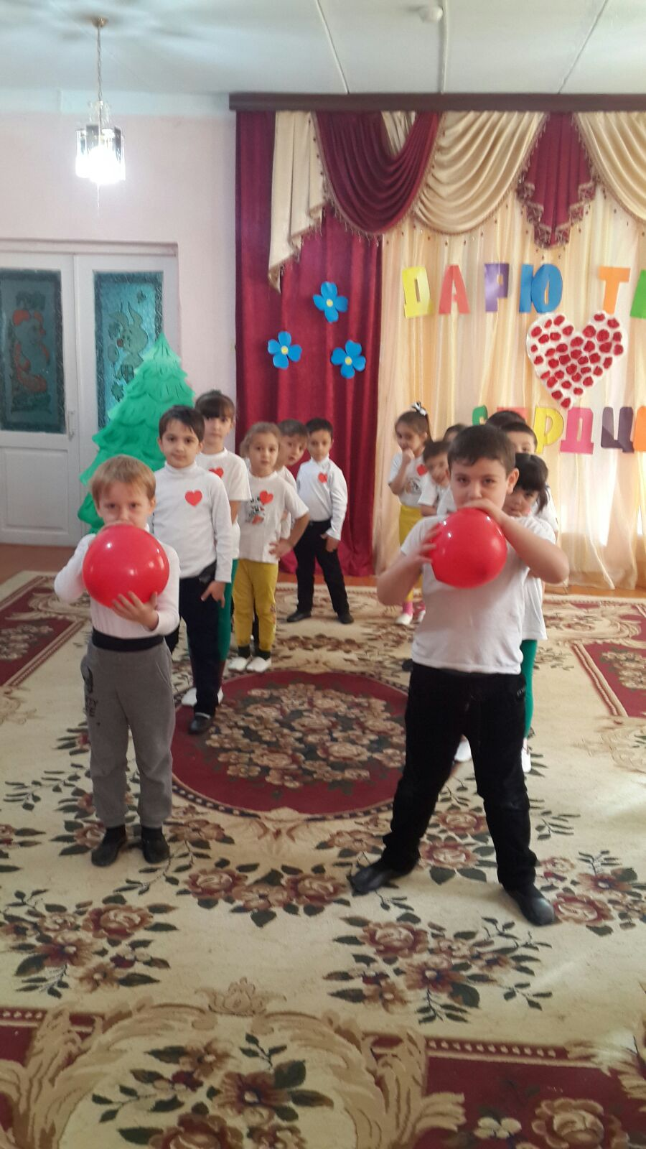

 Еще что вы узнали о сердце человека?  
Нужно ли тренировать сердце?  
Как бьется сердце, когда вы находитесь в спокойном состоянии: ходите, сидите или спите?  
Как бьется сердце, когда вы бегаете, прыгаете, играете в подвижные игры или волнуетесь?

Что нужно делать после быстрого бега или прыжков?  
Какие вы узнали правила, соблюдая которые ваше сердце сохраниться здоровым?

Для чего нужно спать днем и ночью?  
Какие полезные продукты нужно кушать?  
Молодцы, ребята, я очень рада, что вы все запомнили. Вы у меня сегодня такие молодцы: активно участвовали в эстафетах, переживали за свою команду, внимательно меня слушали, отвечали на вопросы и поэтому вас ждет награда, каждому из вас я подарю "улыбающееся сердечко".

На этом наш праздник закончен.

Утверждаю:

Заведующая МБДОУ №3 «Улыбка»

Абакарова Б.А._________________

**​​ План мероприятий**

**МБДОУ « Детский сад № 3 «Улыбка» в рамках акции​​**

**«Дарю тебе сердце»​**

​

|  |  |  |  |
| --- | --- | --- | --- |
| **​№ п/п​** | **​​​Название мероприятия** | **​Сроки проведения** | **​Ответственные​** |
| ​1 | ​Участие в муниципальном конкурсе рисунков «Здоровые привычки – здоровое сердце» | ​​С 05.11.2015 г. по 14.11.2015 г. | Воспитатели подготовительной группы. Старший воспитатель. |
| ​2 | ​Беседа с воспитанниками: «Что же бьётся там в груди?» | ​С.05.11.2015 г. по 14.11.2015 г. | ​​Воспитатели II младшей,средней, старшей и подготовительной групп. |
| ​3  4 | ​Размещение информации для родителей в родительских уголках и на сайте ДОУ​  Спортивный праздник, посвященный Всемирному Дню Сердца | ​​С 09.11.2015 г. по 13.11.2015 г.  12.11.2015 г. | ​Воспитатели возрастных групп ​. Старший воспитатель.​ |
| ​5 | ​" На зарядку становись!" общая зарядка для воспитанников возрастных групп. | ​13.11.2015 г. | ​Инструктор по физической культуре. Воспитатали возрастных групп. |